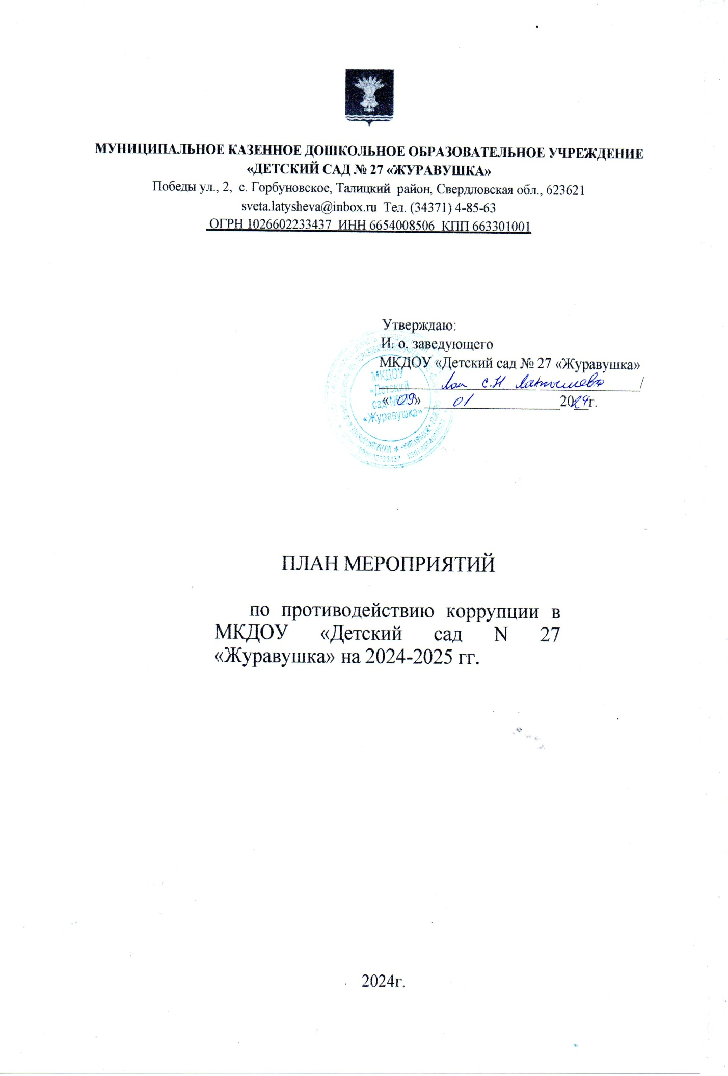

Цель:

Создание и внедрение организационно-правовых механизмов, нравственно-психологической атмосферы, направленных на эффективную профилактику коррупции в МКДОУ «Детский сад № 27 «Журавушка».

Задачи:

 создание условий, препятствующих коррупции в ДОУ;  совершенствование методов обучения и воспитания детей нравственным нормам, составляющим основу личности, устойчивой против коррупции;  разработка мер, направленных на обеспечение прозрачности действий ответственных лиц в условиях коррупционной ситуации;  разработка и внедрение организационно-правовых механизмов, снимающих возможность коррупционных действий;  содействие реализации прав граждан и организаций на доступ к информации о фактах коррупции и коррупциогенньгх факторов, а также на их свободное освещение в средствах массовой информации (сайт ДОУ).

|  |  |  |  |  |
| --- | --- | --- | --- | --- |
|  | Название мероприятия | Ответственный, исполнитель | Срок выполнения | Выполнение |
| 1. Меры по нормативном обеспечению противодействия коррупции | | | | |
| 1.1 | Мониторинг изменений действующего законодательства в области противодействия коррупции | Заведующий | В течение срока действия плана |  |
| 1.2 | Ознакомление работников ДОУ с нормативными документами по антикоррупционной деятельности | Заведующий | По мере необходимости |  |
| 1.3 | Проведение разъяснительных мероприятий и контроль исполнения антикоррупционного законодательства в ДОУ | Заведующий | В течение срока действия плана |  |
| 1.4 | Проведение анализа на коррупционность проектов нормативно-правовых актов распорядительных документов ДОУ | Заведующий | В течение срока действия плана |  |
| 1.5 | Обеспечение системы прозрачности при принятии решений по кадровым вопросам | Заведующий | В течение срока действия плана |  |
| 1.6 | Предоставление руководителем сведений о доходах, об имуществе и обязательствах имущественного характера | Заведующий | Ежегодно |  |
| 1.7 | Рассмотрение вопросов исполнения законодательства в области противодействия коррупции, об эффективности принимаемых мер по противодействию  «бытовой» коррупции на:  общих собраниях трудового коллектива;  родителей | Заведующий | В течение года, по мере необходимости |  |
| 1.8 | Привлечение к дисциплинарной ответственности педагогических работников, не принимающих должных мер по обеспечению исполнения антикоррупционного законодательства | Заведующий | По факту выявления |  |
| 1.9 | Организация и проведение 9 декабря (международный день борьбы с коррупцией) антикоррупционных мероприятий (по отдельном план ) | Заведующий, педагоги ДОУ | Ежегодно ноябрь, декабрь |  |
| 1.10 | Обеспечение реализации ежегодного плана работы по противодействию коррупции в ДОУ (в том числе по предупреждению проявлений бытовой коррупции) и обеспечение контроля за реализацией мероприятий, предусмотренных таким  планом | Заведующий | В течение года, по мере необходимости |  |
| 1.11 | Организация проведения мероприятий, направленных на недопущение получения работниками ДОУ, подарков от граждан, чьи дети находятся на обучении, воспитании в ДОУ, от супругов и родственников этих граждан | Заведующий | В течение года, по мере необходимости |  |
| 1.12 | Обеспечение доступности информации о деятельности ДОУ в соответствии с Федеральным законом от 09.02.2009 № 8-ФЗ «06 обеспечении доступа к информации о деятельности государственных органов и органов местного самоуправления» (ред. от 30.04.2021), в том числе на официальном сайте организации в информационно телекоммуникационной сети «Инте нет» | Заведующий | В течение года, по мере необходимости |  |
| 1.13 | Недопущение составления неофициальной отчетности и использования поддельных документов ответственными сотрудниками ДОУ | Заведующий | по мере необходимости |  |
| 2. Меры по совершенствованию управления в целях предупреждения коррупции | | | | |
| 2.1 | Информационное взаимодействие руководителя ДОУ подразделениями правоохранительных органов, занимающихся вопросами противодействия коррупции | Заведующий | по мере необходимости |  |
| 2.2 | Организация проверки достоверности представляемых гражданином персональных данных и иных сведений при поступлении на работу в доу | Заведующий | В течение срока действия плана |  |
| 2.3 | Организация и проведение инвентаризации имущества | Комиссия по инвентаризации | Ноябрь, декабрь |  |
| 2.4 | Проведение внутреннего контроля:  организация питания воспитанников; соблюдение прав всех участников образовательного процесса. | Заведующий | В течение срока действия плана |  |
| 2.5 | Размещение информации по антикоррупционной тематике на стенде в стенах детского сада и на сайте доу:  копия лицензии на правоведения образовательной деятельности; свидетельство о государственной аккредитации; - режим работы;  - график и порядок приёма заведующим граждан по личным вопросам; план по антикоррупционной деятельности. | Заведующий | В течение срока действия плана |  |
| 2.6 | Осуществление экспертизы жалоб и обращений граждан, поступающих через системы общего пользования (почтовый, электронный адреса, книгу жалоб и предложений, телефон) на действия (бездействия) заведующего и сотрудников детского сада с точки зрения наличия сведений о фактах коррупции и организации их проверки | Заведующий | По мере поступления |  |
| 2.7 | Разработка и пополнение раздела с информацией на сайте доу об осуществлении мер по противодействию коррупции | Заведующий | В течение срока действия плана |  |
| 2.8 | Проведение отчётов заведующего перед родителями воспитанников (родительский комитет) | Заведующий | Раз в год |  |
| З. Меры по правовому просвещению и повышению антикоррупционной компетентности сотрудников, воспитанников ОУ и их родителей | | | | |
| 3.1 | Изготовление памятки для родителей: «Что нужно знать о коррупции». | Ответственный за профилактику | Сентябрь |  |
| 3.2 | Беседа с детьми: «Что такое хорошо и что такое плохо». | Воспитатели | Сентябрь |  |
| 3.3 | НОД на тему: «Права и обязанности дошкольника» | Воспитатели | Сентябрь |  |
| 3.4 | Книжные выставки для детей ”Тебе о праве - право о тебе“ | Воспитатели | Октябрь |  |
| 3.5 | Беседа с детьми о таких понятиях как, «правила», «правдивость», «честность»,  «порядочность», «справедливость»,  «ответственность», «долг»,  «ложь», «проступок»,  «коррупция»,  «преступление» | Воспитатели | Ноябрь |  |
| 3.6 | Организация участия всех работников детского сада в работе по вопросам формирования антикорруппионного поведения | Заведующий | В течении года |  |
| 3.7 | Работа с педагогами: круглый стол «Формирование антикоррупционной и нравственно-правовой культуры» | Заведующий | Сентябрь |  |
| 3.8 | Проведение НОД с воспитанниками с целью ознакомления их с личными правами и обязанностями | Воспитатели | В течении года по плану |  |
| 3.9 | Проведение культурно просветитсльских мероприятий, способствующих формированию в обществе, в том числе среди молодежи, неприятия всех форм коррупции, с привлечением специалистов в области рекламы, средств массовой информации и общественных связей (театрализованные представления, беседы, развлечения) | Воспитатели | До 31 декабря ежегодно |  |
| 3.10 | Проведение мероприятий с участием сотрудников правоохранительных органов, органов прокуратуры (по согласованию | Воспитатели | До 31 декабря ежегодно |  |
| 3.11 | Проведение общественных в целях антикоррупционного просвещения противодействия коррупции, в том числе приуроченных  Международному дню борьбы с коррупцией 9 декабря | Воспитатели | До 31 декабря ежегодно |  |
| 3.12 | Организация  Научно практических конференций, семинаров, публичных лекций, круглых  столов, научных исследований антикоррупционной направленности | Заведующий | Ежегодно, не реже- 1 раза в полугодие |  |
| 3.13 | Обеспечение информационной открытости образовательной  деятельности образовательных  организаций в части антикоррупционного освещения обуающихся | Заведующий | В течение периода действия плана |  |
| 3.14 | Проведение мероприятий разъяснительного и просветительского характера (лекции, семинары, квест-игры и др.) в ДОУ с использованием в  том числе интернет пространства | Заведующий | Ежегодно, не реже 1 раза в полугодие |  |
| 3.15 | Организация проведения конкурса социальной рекламы на антикоррупционную  тематику среди сотрудников  ОУ | Заведующий | До 10 декабря ежегодно |  |
| 3.16 | Разработка планов  антикоррупционного просвещения | Заведующий | До 15 января ежегодно |  |
| 3.17 | Разучивание пословиц, стихотворений, крылатых выражений, чтение  рассказов, направленных на усвоение норм и ценностей, принятых в обществе, включая мораль нравственные | Воспитатели | Декабрь |  |
| 3.18 | Сюжетно-ролевые игры «Школа», «ГИБДД», «Полиция», направленные ознакомление с профессиями, представители  которых призваны обеспечивать соблюдение законности и правопорядка. | Воспитатели | Январь-март |  |
| 3.19 | Викторина для детей «Честен тот, кто работает на совесть». | Воспитатели | Апрель |  |
| 3.20 | Беседы с детьми с включением вопроса по теме формирования антикоррупционного мировоззрения. | Воспитатели | Май |  |
| 4. Обеспечение доступа родителям (законным представителям) к информации о деятельности ДОУ, становление обратной связи | | | | |
| 4.1 | Информирование родителей (законных представителей) о правилах приема в МКДОУ «Детский сад №27  «Журавушка» | Заведующий  Ответственный за ведение сайта | Постоянно на сайте ДОУ |  |
| 4.2 | Родительское собрание с включением вопросов по теме:   1. Формирование антикоррупционного мировоззрения. 2. Проблемная ситуация   «Что такое подарок». | Заведующий | Сентябрь-октябрь |  |
| 4.3 | Информирование родителей (законных представителей) о режиме и правилах приема в доу | Заведующий | Октябрь |  |
| 4.4 | Проведение выставки рисунков для родителей: «Я и мои права» | Воспитатели | Октябрь |  |
| 4.5 | Беседа с родителями «20 ноября - Всемирный день ребенка» | Воспитатели | Ноябрь |  |
| 4.6 | Проведение опроса родителей (законных представителей) воспитанников с целью определения степени их удовлетворенности работой доу, качеством предоставляемых образовательных услуг | Заведующий  Воспитатели | Ежегодно |  |
| 4.7 | Изготовление памяток для родителей «Это важно знать!» и т.п. | Воспитатели | Январь-март |  |
| 4.8 | Рекомендации родителям посещать сайт ДОУ, в соответствии с  Федеральным законодательством, размещения на нем информации о деятельности ДОУ правил приема в ДОУ. | Заведующий  Воспитатели | Январь- март |  |
| 4.9 | Принятие мер по повышению уровня правовой грамотности граждан, их правового воспитания и популяризации антикоррупционных стандартов поведения, основанных на знаниях общих прав и обязанностей | Заведующий | В течение срока действия плана |  |
| 4.10 | Обеспечение наличия в ДОУ уголка питания, уголка образовательных услуг с целью осуществления прозрачной деятельности детского сада | Заведующий | В течение срока действия плана |  |
| 4.11 | Размещение на сайте ДОУ ежегодного публичного отчёта заведующего об образовательной финансово-хозяйственной деятельности | Заведующий  Ответственный за ведение сайта | Июнь-август |  |
| 4.12 | Изготовление памяток для родителей «Если у Вас треб ют взятки» | Воспитатели | Апрель |  |
| 5. Взаимодействие с правоохранительными органами | | | | |
| 5.1 | Принятие мер по устранению нарушений антикоррупционного законодательства причин и условий проявления коррупции в ДОУ, указанных в судебных актах, актах органов прокуратуры, представлениях правоохранительных органов | Заведующий | По мере поступления |  |
| 5.2 | Информирование правоохранительных  органов О ВЫЯВЛЕННЫХ фактах коррупции в сфере деятельности ДОУ | Заведующий | При выявлении фактов |  |
| 5.3 | Оказание содействия правоохранительным органам в проведении проверок информации по коррупционным правонарушениям в ДОУ | Заведующий | При выявлении фактов |  |